|  |
| --- |
| **ĐẠI HỌC QUỐC GIA THÀNH PHỐ HỒ CHÍ MINH**  **TRƯỜNG ĐẠI HỌC CÔNG NGHỆ THÔNG TIN**  A picture containing text, vector graphics, clipart  Description automatically generatedKHOA MẠNG MÁY TÍNH VÀ TRUYỀN THÔNG  Logo  Description automatically generated |
| MÔN HỌC: LẬP TRÌNH MẠNG CĂN BẢN  **BÁO CÁO ĐỒ ÁN GIỮA KỲ**  **Xúc xắc nhân phẩm** |
| **Giảng viên hướng dẫn: Lê Minh Khánh Hội**  **Lớp**: NT106.M21 |
| **Sinh viên thực hiện:**  Đỗ Phi Sơn - 20521839  (Nhóm trưởng: 20521839@gm.uit.edu.vn)  Trần Ngọc Quý – 20521817  Trần Văn Quý – 20521818  Phạm Đình Công – 20521144  Hồ Minh Hào – 20521290  TP. Hồ Chí Minh, ngày 26 tháng 04 năm 2022  **Mục lục**  **I. GIỚI THIỆU ĐỀ TÀI 3**  **1. Lý do chọn đề tài 3**  **2. Mục tiêu đề tài 3**  **3. Giới thiệu đề tài (nếu là game cần giới thiệu luật chơi, hướng dẫn chơi, khi nào kết thúc trò chơi/khi nào thắng game) 3**  **4. Tính năng của đề tài 3**  **II. GIAO DIỆN PHÁT THẢO VÀ LUỒNG CỦA ỨNG DỤNG 4**  **III. NETWORK STACK 4**  **IV. [NHỮNG PHẦN KHÁC MÀ NHÓM ĐÃ HOÀN THÀNH CHO ĐẾN THỜI ĐIỂM BÁO CÁO] 4**  **V. PHÂN CÔNG CÔNG VIỆC 4** |

# GIỚI THIỆU ĐỀ TÀI

## Lý do chọn đề tài

Đây là một trò chơi nhân phẩm cuốn hút người chơi và với mô típ giải trí đơn giản, đề tài mới mẻ, phù hợp với mọi lứa tuổi.

## Mục tiêu đề tài

Phát triển trò chơi tung xúc xắc truyền thống lên tầm cao mới.

Tạo môi trường giải trí sau những giờ làm việc căng thẳng.

Phổ biến rộng rãi đến với mọi người.

## Giới thiệu đề tài (nếu là game cần giới thiệu luật chơi, hướng dẫn chơi, khi nào kết thúc trò chơi/khi nào thắng game)

Luật chơi/ Hướng dẫn:

- Người chơi cần chọn một trong hai sự lựa chọn là Tài hoặc Xỉu.

- Chọn số xu cần đặt trong khoảng thời gian đếm ngược – 60s và xác nhận đặt.

- Thời gian đếm ngược kết thúc thì sẽ hiện thị kết quả của 3 viên xúc xắc, nếu số điểm của tổng 3 viên lớn hơn 10 sẽ là Tài, ngược lại là Xỉu. (Khi thời gian đếm ngược kết thúc người chơi sẽ không thể tham gia đặt cược cho đến phiên tiếp theo.)

- Nếu người chơi dự đoán đúng Tài hoặc Xỉu thì sẽ được nhân đôi số xu đã đặt, ngược lại người chơi sẽ đánh rơi số xu đã đặt trước đó. (nếu không đặt cược thì sẽ không bị trừ đi số dư tài khoản.)

- Số dư tài khoản hết thì sẽ không còn tham gia cược được nữa.

## Tính năng của đề tài

- Trò chuyện: Hiển thị khung chat để người chơi có thể giao tiếp với nhau.

- Chức năng quản lý tài khoản người dùng.

- Giải trí, kích thích khả năng suy luận.

# GIAO DIỆN PHÁT THẢO VÀ LUỒNG CỦA ỨNG DỤNG

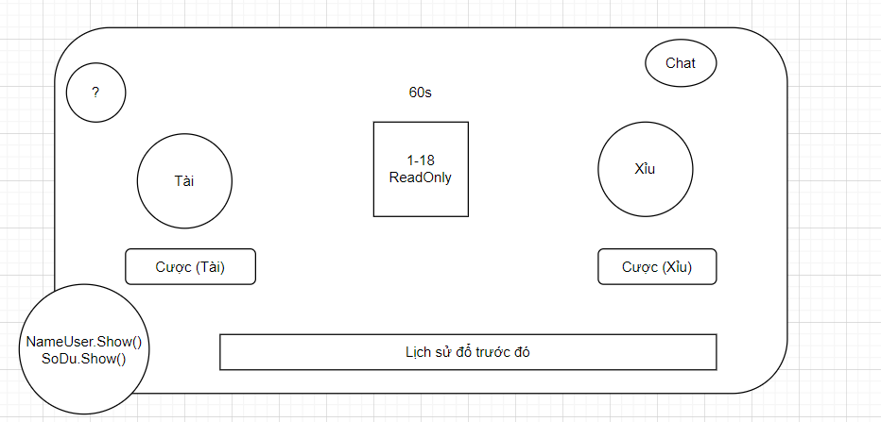

*Luồng của ứng dụng:*

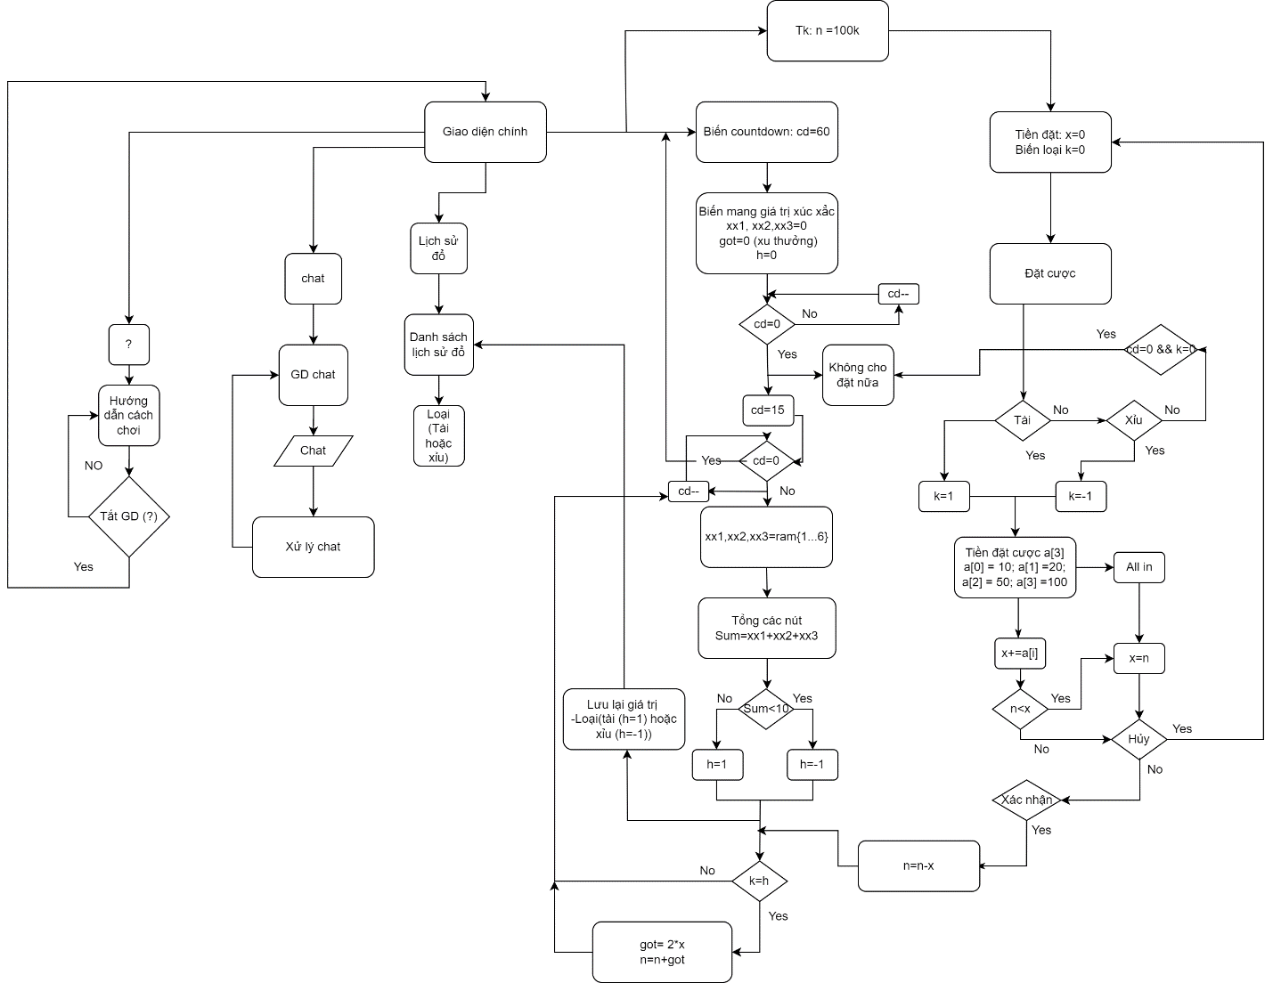

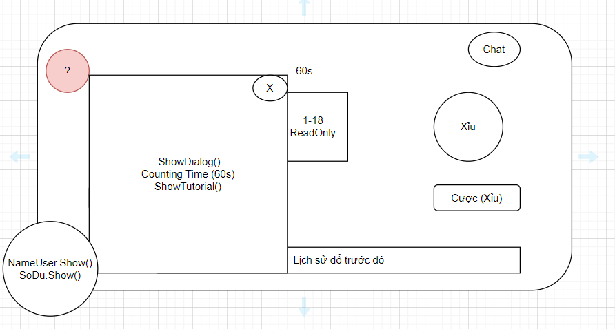

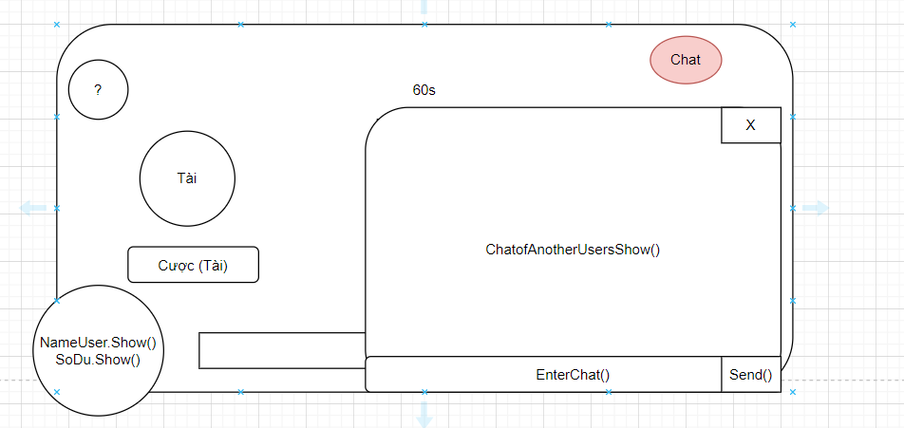

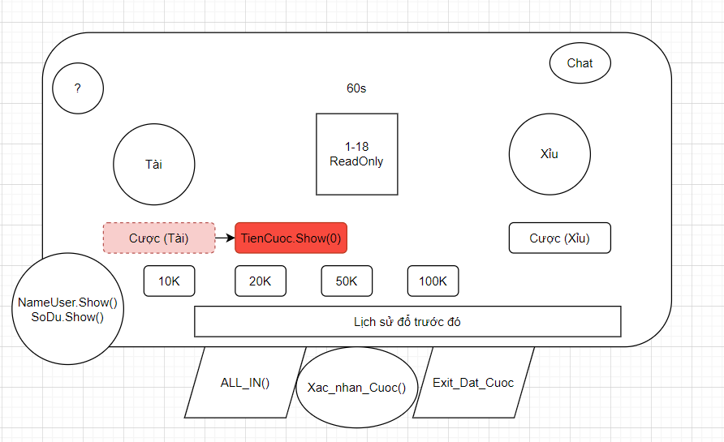

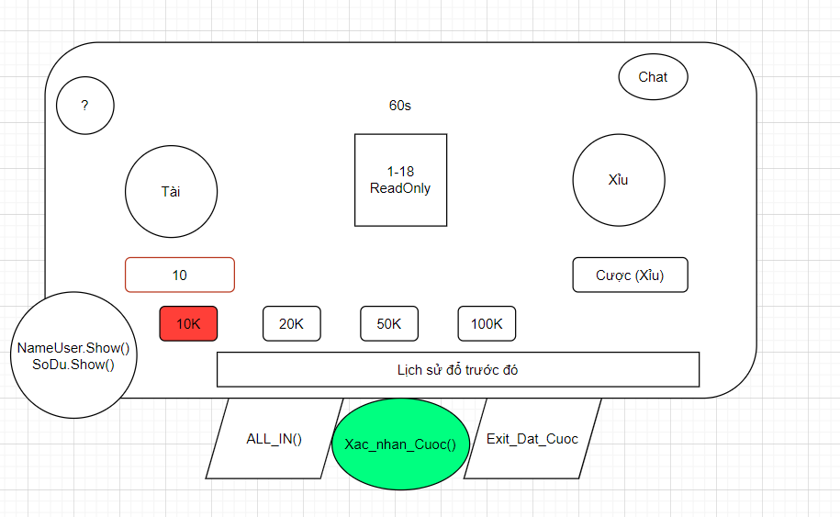

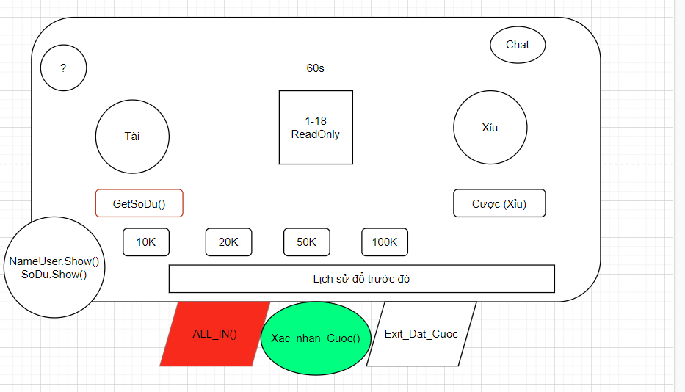

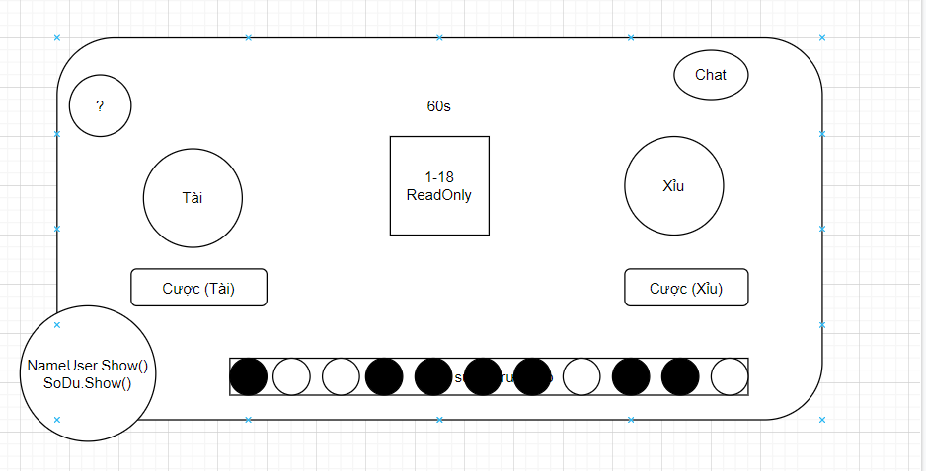

# NETWORK STACK

# [NHỮNG PHẦN KHÁC MÀ NHÓM ĐÃ HOÀN THÀNH CHO ĐẾN THỜI ĐIỂM BÁO CÁO]

User Stories:

- Là một người chơi tôi muốn có khung chat để có thể giao tiếp và tương tác, chia sẻ khả năng suy luận với nhau.

- Là một người chơi tôi muốn có hồ sơ của mình để viết các thông tin cá nhân, phần trăm thắng, tỉ lệ thua.

- Tôi muốn có thể vào bất cứ lúc nào để chơi.

- Là một người chơi tôi muốn có chức năng để thông tin tài khoản (số dư) của mình là riêng tư.

- Là một người chơi tôi muốn có chức năng báo cáo tài khoản người dùng khác để khi phát hiện có những hành vi gian lận tôi có thể báo cáo cho quản trị viên.

- Là một người chơi tôi muốn có chức năng ngưng hiển thị chat (trong khoảng thời gian nhất định) để ngăn những người chơi có những ngôn ngữ không đúng chuẩn mực ảnh hưởng đến lựa chọn của tôi.

- Là một người chơi tôi muốn có chức năng hướng dẫn để có thể chơi game dễ dàng hơn khi mới bắt đầu.

- Là một người chơi, tôi muốn thường xuyên có sự kiện, minigame để tôi có thể kiếm được nhiều xu trong game hơn.

# PHÂN CÔNG CÔNG VIỆC

|  |  |  |
| --- | --- | --- |
| HỌ VÀ TÊN | VAI TRÒ | MÃ SỐ SINH VIÊN |
| Đỗ Phi Sơn | Leader, Thuyết Trình, GUI, Viết báo cáo giữa kì | 20521839 |
| Phạm Đình Công | GUI, Slide báo cáo | 20521144 |
| Trần Ngọc Quý | Flow của app, Network Stack | 20521817 |
| Trần Văn Quý | User Stories, Network Stack | 20521818 |
| Hồ Minh Hào | Member, User Stories, Thư Ký, Network Stack | 20521290 |

**Link git nhóm**

**https://github.com/dophison/NT105.M21.Group7.git**